БЕЗОПАСНОСТЬ РЕБЕНКА НА ЗИМНЕЙ ДОРОГЕ
Уважаемые родители! В связи с тем, что выпал снег, дети больше времени будут проводить на улицах, а как известно, дети-пешеходы – это особая категория участников дорожного движения, которые порой забывают об опасности и устраивают игры на дороге.
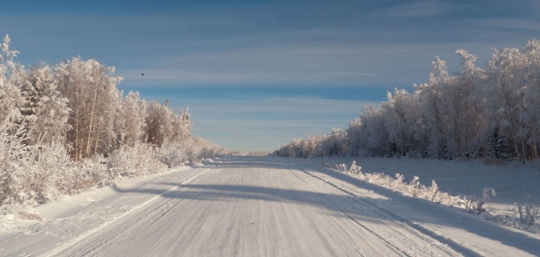
Напоминайте детям о правилах дорожного движения для пешеходов в зимний период. Прежде всего, разъясните, где, когда и как можно переходить проезжую часть. Расскажите, как опасно играть и кататься на горках, расположенных рядом с дорогой. Объясните своим детям, что на зимней дороге тормозной путь автомобиля увеличивается в 3 раза. Одевайте детей в яркую одежду, а еще лучше иметь на ней световозвращатели – фликеры, помня о том, что в зимний период, когда на улице начинает рано темнеть, водители могут не увидеть ребенка, так как видимость ухудшается в 2 раза. К сапогам на неправильной скользкой подошве можно приклеить кусочек лейкопластыря (предварительно вымыв и высушив ее), тогда подошва будет не такая скользкая. Попадание ребенка в дорожно-транспортное происшествие – всегда трагедия. Даже если ребенок остался жив и не получил тяжелой травмы, сильное психологическое потрясение может остаться на всю жизнь.
Уважаемые родители! Согласитесь, что нет большего счастья, чем видеть наших детей здоровыми, радостными и веселыми! Их жизнь и здоровье, светлое будущее во многом зависят от нас, взрослых.

НА ТОНКОМ ЛЬДУ
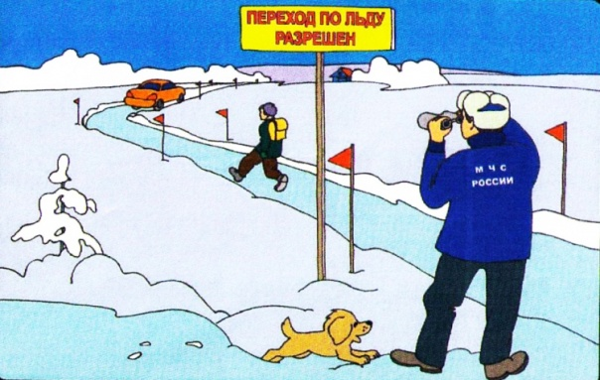
Это нужно знать:
- Безопасным для человека считается лед толщиною не менее 15 сантиметров.
- В устьях рек и притоках прочность льда ослаблена. Лед непрочен в местах быстрого течения, бьющих ключей и стоковых вод, а также в районах произрастания водной растительности, вблизи деревьев, кустов и камыша. - Если температура воздуха выше 0 градусов держится более 3 дней, то прочность льда снижается на 25%.
- Прочность льда можно определить визуально: лед голубого цвета - прочный, белого - прочность его в 2 раза меньше, серый, матово-белый или с желтоватым оттенком лед ненадежен.
Что делать, если вы провалились в холодную воду:
- Не паникуйте, не делайте резких движений, стабилизируйте дыхание.
- Раскиньте руки в стороны и постарайтесь зацепиться за кромку льда, придав телу горизонтальное положение по направлению течения.
- Попытайтесь осторожно налечь грудью на край льда и забросить одну, а потом и другую ногу па лед.
- Если лед выдержал, перекатываясь, медленно ползите к берегу.
- Ползите в ту сторону - откуда пришли, ведь лед здесь уже проверен па прочность.
Если нужна Ваша помощь:
- Вооружитесь любой длинной палкой, доской, шестом или веревкой. Можно связать воедино шарфы, ремни или одежду.
- Следуйте ползком, широко расставляя при этом руки и ноги и толкая перед собою спасательные средства, осторожно двигаться по направлению к полынье.
- Остановитесь от находящегося человека в воде в нескольких метрах, бросьте ему веревку, край одежды, подайте палку или шест.
- Осторожно вытащите пострадавшего на лед, и вместе ползком выбирайтесь из опасной зоны.
- Ползите в ту сторону, откуда пришли.
- Доставьте пострадавшего в теплое место. Окажите ему помощь: снимите с него мокрую одежду, энергично разотрите тело (до покраснения кожи) смоченной в спирте или водке суконкой или руками, напоите пострадавшего горячим чаем.

